25 lat dobrego sąsiedztwa to święto pełne niespodzianek!
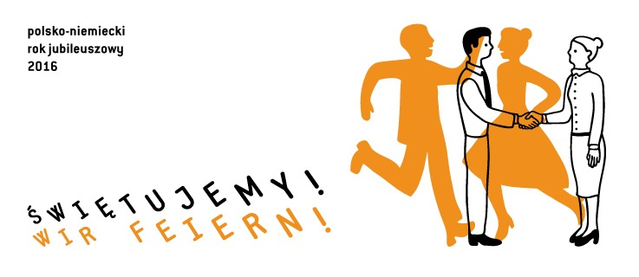
Hasło ŚWIĘTUJEMY! – WIR FEIERN! zachęca do wspólnego spędzania czasu,
a także do partnerskiej wymiany myśli i poglądów. Z okazji 25. rocznicy podpisania Traktatu o dobrym sąsiedztwie i przyjaznej współpracy Goethe-Institut oraz Ambasada Niemiec zapraszają do wspólnego świętowania i udziału w obszernym programie wydarzeń.
25 lat dobrego sąsiedztwa
W tym roku mija 25. rocznica podpisania polsko-niemieckiego Traktatu o dobrym sąsiedztwie
i przyjaznej współpracy. Stosunki polsko-niemieckie nigdy nie były tak dobre w naszej zmiennej historii, jak właśnie w ciągu ostatnich lat. Polskę i Niemcy łączą dziś ścisłe i przyjazne relacje na wszystkich poziomach i we wszystkich obszarach życia społecznego.
Stosunki polsko-niemieckie to skarb, którego chcemy strzec i który chcemy pielęgnować. 25. rocznica podpisania Traktatu o dobrym sąsiedztwie i przyjaznej współpracy jest wspaniałą okazją do świętowania – mówi Rolf Nikel, Ambasador Niemiec w Polsce
Inicjatywy związane z rokiem jubileuszowym mają podkreślić bliskie więzi, jakie wykształciły
się w stosunkach polsko-niemieckich na przestrzeni minionych 25 lat. Na pierwszym planie znajdują się projekty o charakterze partycypacyjnym. Zaplanowane są również wydarzenia, które wskażą na związki między instytucjami i ścisłe powiązania między sceną kulturalną w Polsce i w Niemczech.
Georg M. Blochmann, dyrektor warszawskiego Goethe-Institut: 25 lat dobrego sąsiedztwa pomiędzy Polską i Niemcami – to fakt, który istnieje nie tylko na papierze, ale to także rzeczywistość dotycząca ludzi po obu stronach Odry. Dobre sąsiedztwo stało się tak powszechne, że istnieje ryzyko traktowania tej kwestii za oczywistość. Nie zapominajmy jednak, że dobre partnerstwo to nie oczywistość. Warto je celebrować i dlatego świętujemy!
Wydarzenia o charakterze ogólnopolskim odbywać się będą głównie w dużych miastach - Warszawie, Krakowie, Gdańsku, Wrocławiu. Większość z nich przypadnie na wiosenne i letnie miesiące, choć niektóre potrwają do jesieni. Na Placu Nowy Targ we Wrocławiu stanął specjalnie zaprojektowany szklany kontener. Krakowski oddział Goethe-Institut przygotował w jego ramach koncerty na dachu, sety DJ-skie, spotkania literackie, występy teatralne i performatywne. Goethe-Institut Pop Up Pavillon to trzy miesiące pełne kultury trwające aż do 10 lipca 2016.
Daniel Göpfert, dyrektor krakowskiego Goethe-Institut: Szklany pawilon to przestrzeń, która wchodzi w miasto, jest zamknięta i otwarta jednocześnie. Artyści z Polski i Niemiec wystąpią tu razem, ponieważ Europejska Stolica Kultury to spotkanie. Gdy tylko dowiedzieliśmy się, że Wrocław otrzymał tytuł ESK, było dla nas oczywiste, że chcemy wziąć w tym udział. Kolejnym powodem jest 25. rocznica podpisania przez nasze państwa traktatu o dobrym sąsiedztwie. W dniu rocznicy podpisania polsko-niemieckiego traktatu, czyli 17 czerwca, zainaugurujemy instalację pt. „Music Construction Machine”.
Świętowanie jubileuszu w Warszawie rozpocznie się programem kulturalnych wydarzeń. Start już 20 maja.
Jubileusze trzeba świętować. To piękna, wieloletnia tradycja. Zwłaszcza 25 lat - to wiek jeszcze nie stary, ale już w pełni dorosły i pełen pozytywnej energii na przyszłość, pełen werwy, by kształtować teraźniejszość. W tej atmosferze świętujemy czerpiąc z ogromnego zasobu stosunków kulturalnych, które zostały nawiązane w ciągu minionego ćwierćwiecza pomiędzy Polską a Niemcami – dodaje dyrektor Georg M. Blochmann
Kultura, miasto i społeczeństwo. Świętujemy w Warszawie
Miasto jako przestrzeń do życia człowieka stanowi jeden z głównych elementów programu, ponieważ właśnie w nim spotykają się ludzie, wspólnie pracują, działają i kształtują otoczenie. Organizatorzy polsko-niemieckiego roku jubileuszowego 2016 ŚWIĘTUJEMY! zapraszają do wspólnej wymiany, odkrywania miasta na nowo, wypełniania go zielenią, sztuką, rozmowami i dyskusjami.
Kolejnymi, ważnymi elementami programu są teatr i taniec, ponieważ w obu krajach to właśnie scena jest miejscem podejmowania tematów współczesności i poszukiwania perspektyw na przyszłość w fantazyjny sposób. W kraju filmowców i kinomanów, jakim jest Polska, nie może zabraknąć także filmu, dlatego w programie znalazł się m.in. przegląd współczesnego kina niemieckiego zainspirowany prezentacją kinematografii naszych zachodnich sąsiadów, która ma miejsce każdego roku na Berlinale.
W ramach jubileuszu w różnych miejscach Warszawy odbędzie się wiele kulturalno-społecznych wydarzeń, m.in. w: MCK Nowy Teatr, Kinie Muranów, Teatrze Powszechnym, Muzeum Warszawskiej Pragi, a także u samych organizatorów, czyli w Goethe-Institut i ogrodzie Ambasady Niemiec
w Warszawie. Program podzielony jest na sześć bloków tematycznych:
- teatr – m.in. performans i pokaz kulinarny Cooking Catastrophes Evy Meyer-Keller i Sybille Müller, spektakl tańca w choreografii Heleny Waldmann Made in Bangladesh, występy gościnne Maxim-Gorki Theater z Berlina,
- sztuka – miejska akcja plakatowa autorstwa polskich i niemieckich grafików Plakatatak, instalacja video Asylum autorstwa Juliana Rosefeldta,
- muzyka – koncerty edukacyjne Chefket Tournee, muzyczne kreacje Stifters Dinge Heinera Goebbelsa,
- film – przegląd współczesnego kina niemieckiego Made in Germany, Kino Letnie w ogrodzie rezydencji Ambasadora Niemiec,
- zielone miasto – społeczny Ogród Powszechny, Stół Goethego na Chmielnej, Festiwal Ogrodów,
- sąsiedzi – wieczór autorski z Rüdigerem Safranskim, a także Zamiana miejsc,
czyli tygodniowa wymiana dyrektorów Goethe-Institut Warszawa oraz Instytutu Polskiego
w Berlinie.
To tylko niektóre propozycje programowe. Więcej informacji na: www.goethe.de/swietujemy.
Dansing, kulinarny performans, zielone miasto i wieczór z filozofią. Weekend otwarcia 20-22 maja
Inauguracja warszawskiego programu polsko-niemieckiego roku jubileuszowego 2016 ŚWIĘTUJEMY! to aż trzy dni kulturalnych wydarzeń w różnych miejscach miasta: w Muzeum Warszawskiej Pragi, PROM-ie Kultury Saska Kępa, MCK Nowy Teatr, a także przy Teatrze Powszechnym.
Huczne otwarcie zapewnią wydarzenia:
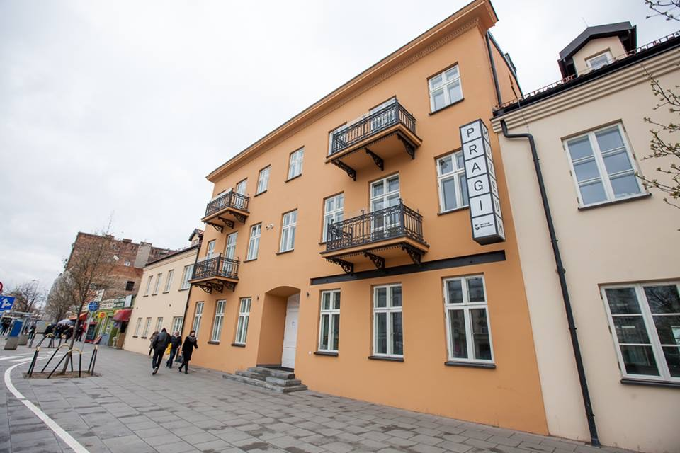
20 maja, g. 18.00 (piątek) - Ballhaus Pyzy i Wursty
Muzeum Warszawskiej Pragi, ul. Targowa 50/52, wstęp wolny po odebraniu wejściówki
Polsko-niemiecki dansing Pyzy i Wursty na nutę nowofolkową.
W klimatycznych przestrzeniach Muzeum Warszawskiej Pragi zapanuje klimat kolorowej zabawy z muzyką etniczną w roli głównej. Ballhaus zaprasza gości do tańców, do śpiewania, do słuchania. Zapowiada się wielokulturowa fuzja folkowych i nowoczesnych dźwięków. W cieniu legendarnego „Różyca” i pod uważnym okiem niebieskiego praskiego misia zabrzmi muzyka korzeni i muzyka klubowa, transowe rytmy i folkowe sample, kujawiaki i elektronika. Mile widziany różnokulturowy dresscode, a dla niezdecydowanych działać będzie wypożyczalnia elementów folkowych. Pyzy i wursty gwarantowane.
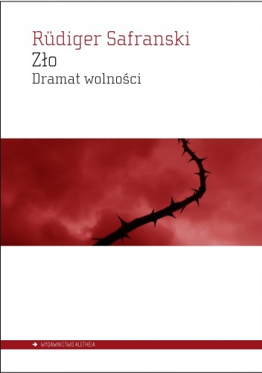
21 maja, 19.30 (sobota) – wieczór autorski z Rüdigerem Safranskim
PROM Kultury Saska Kępa, ul. Brukselska 23, wstęp wolny
Rüdiger Safranski, autor bestsellerów z zakresu filozofii – wspólnie z Manfredem Ostenem, pisarzem i byłym sekretarzem generalnym Fundacji im. Aleksandra von Humboldta, zmierzy się z pytaniami postawionymi w swojej książce „Zło. Dramat wolności”. Czy wobec stworzonych w procesie cywilizacji niezwykle złożonych ograniczeń zewnętrznych zło jest jeszcze dzisiaj opcją wolności człowieka?
A może upór cywilizacji stał się w międzyczasie silniejszy niż wola człowieka? Słowo wstępne wygłosi prof. zw. dr hab. Stefan Kaszyński z Uniwersytetu im. Adama Mickiewicza w Poznaniu.

21-22 maja, g.20.00 (sobota-niedziela) – Cooking Catastrophes, koncepcja i realizacja: Eva Meyer-Keller i Sybille Müller
MCK Nowy Teatr, ul. Madalińskiego 10/16, bilety: 40/25/20 zł
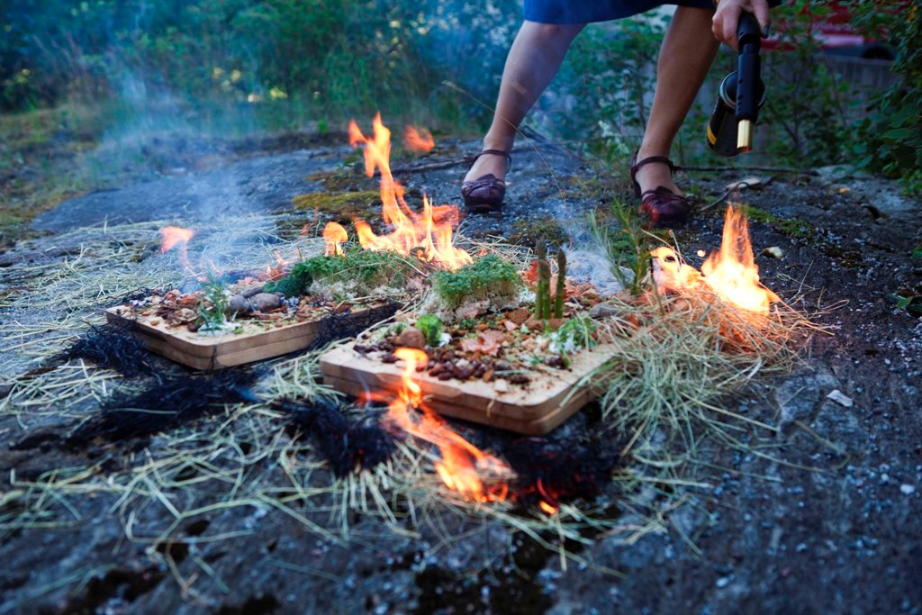
„Cooking Catastophes” to jednocześnie performans, pokaz kulinarny
i refleksja o przyszłości. Trzej kucharze przygotowują na oczach publiczności wielodaniowe menu odtwarzające klęski żywiołowe
i katastrofy naturalne, wojny i wypadki. Katastroficzny jadłospis
po przyrządzeniu zostaje zniszczony, a widzowie mają szansę
na degustację. Potrawy są pyszne, ale samopoczucie bywa nienajlepsze.

22 maja, 11.00-21.00 (niedziela) – otwarcie Ogrodu Powszechnego
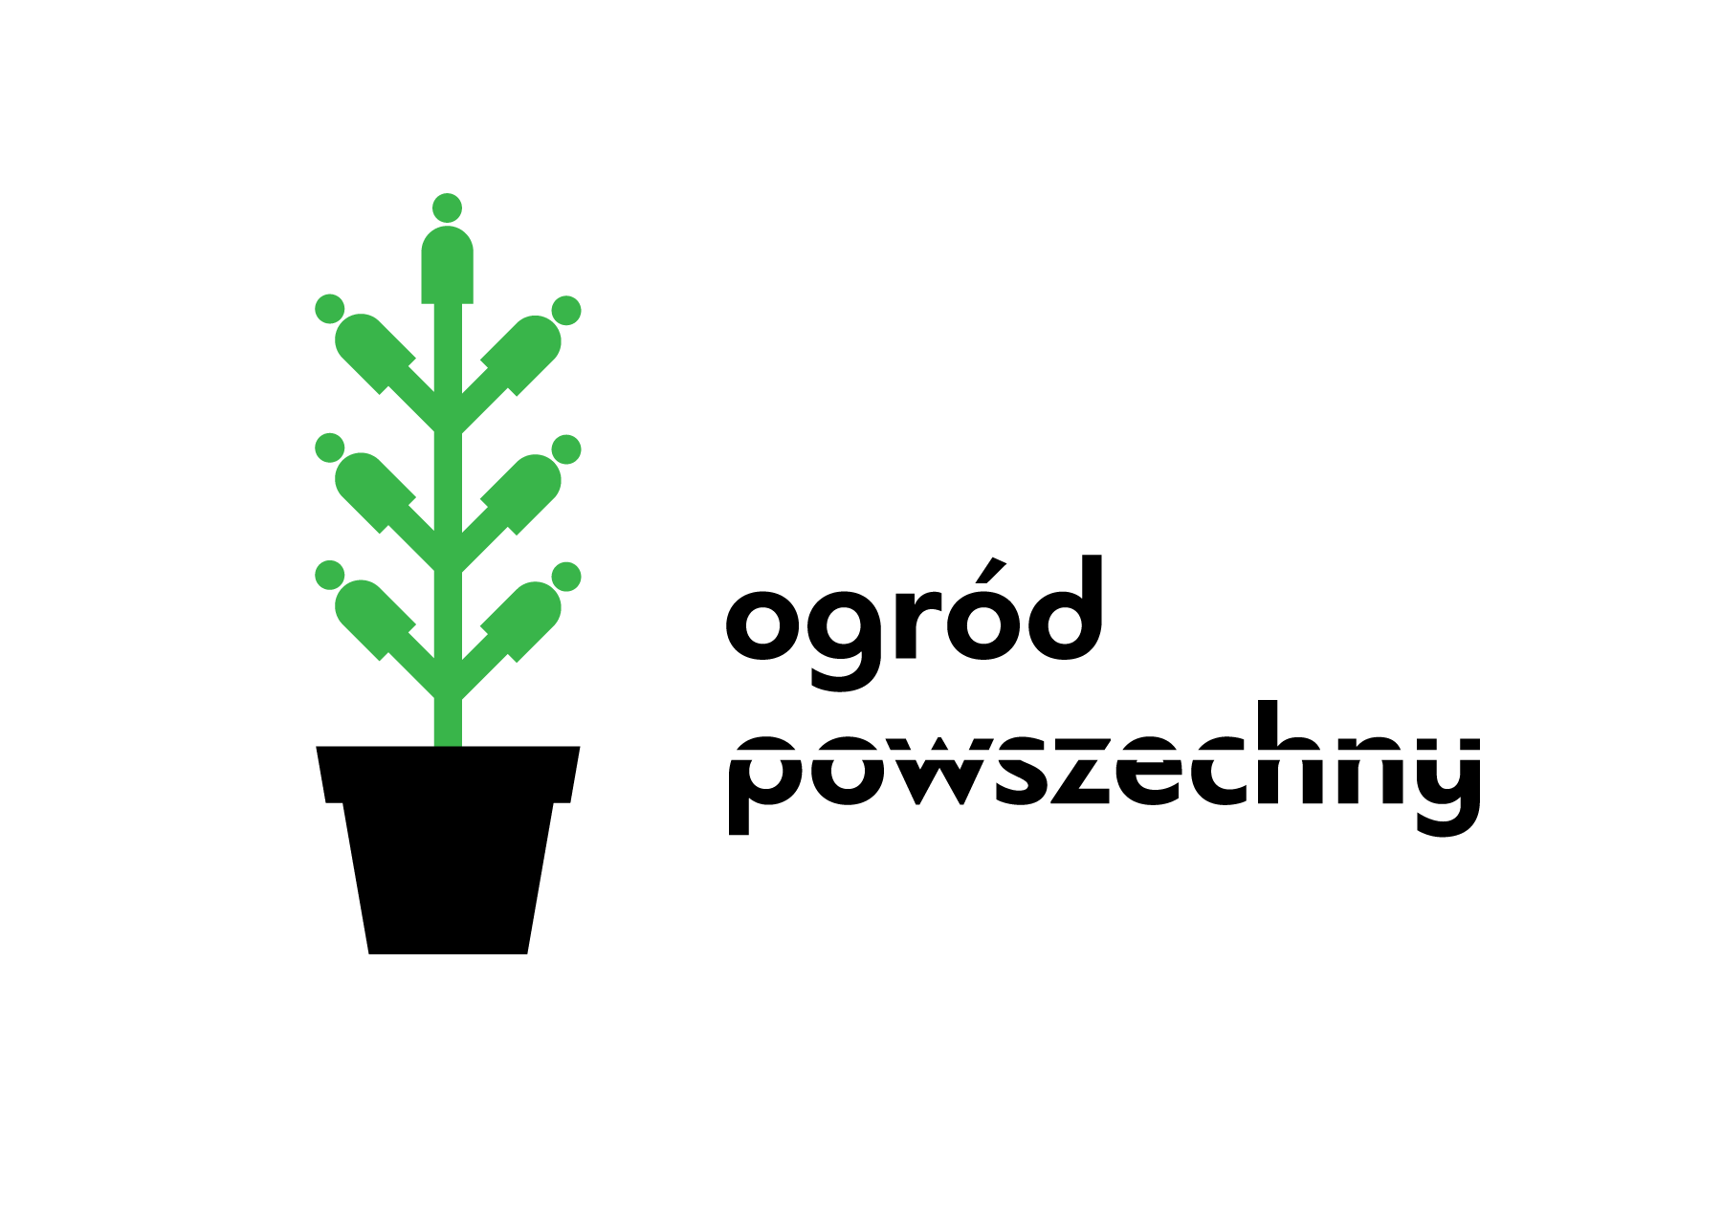
Teatr Powszechny, ul. Jana Zamoyskiego 20, wstęp wolny

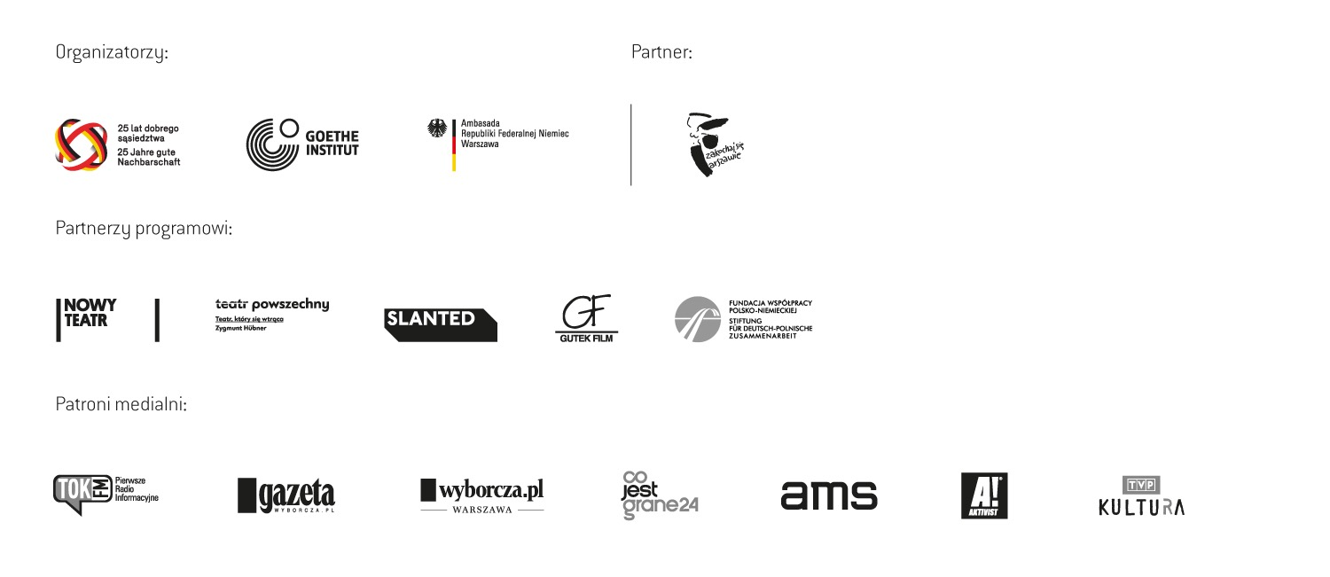
Ogród Powszechny jest wspólną inicjatywą Goethe-Institut, Teatru Powszechnego w Warszawie oraz Fundacji Strefa WolnoSłowa.
To ogród społecznościowy oraz przestrzeń na działania artystyczne, miejsce wymiany wiedzy, doświadczeń i umiejętności, a także dyskusji i działania. W Ogrodzie Powszechnym będzie można uprawiać rośliny i uczyć się, jak zmieniać naszą najbliższą okolicę. Jak zazielenić otaczającą nas w mieście betonową kostkę, jak wnieść do naszego otoczenia nie tylko więcej zieleni, ale i jak sprawić, że stanie się ono inspirujące i zachęcające do wspólnych działań sąsiedzkich, do aktywnego życia we wspólnocie, do dbania o ludzi i miejsca w naszym otoczeniu. Pierwszego dnia działalności Ogród Powszechny zaprasza mieszkańców m.in. na warsztaty ogrodowego majsterkowania dla rodzin, warsztaty plastyczno-muzyczne dla dzieci, spotkanie z cyklu Filozofia w Ogrodzie oraz wieczorny koncert Warsaw Improvisers Orchestra.
ŚWIĘTUJEMY! polsko-niemiecki rok jubileuszowy 2016 zorganizowany przez Goethe-Institut
i Ambasadę Niemiec z okazji 25 –lecia Traktatu o dobrym sąsiedztwie i przyjaznej współpracy. www.goethe.de/swietujemy

